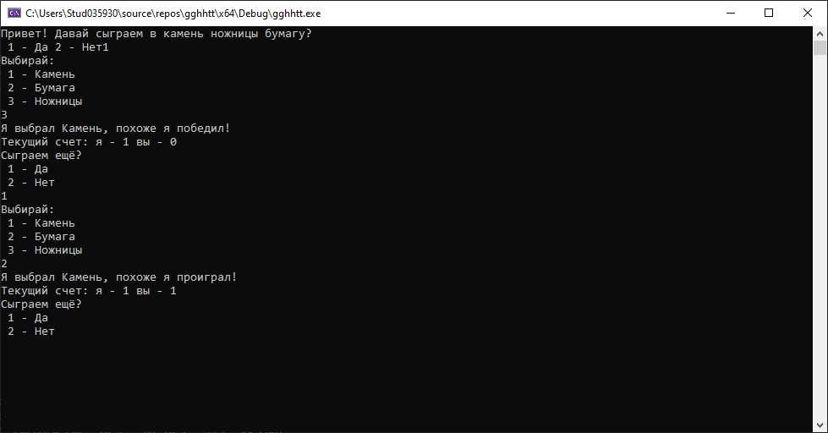

#include <ctime>

#include <iostream>

using namespace std;

int main()

{

srand(time(0));

setlocale(LC_ALL, "RUS");

int x = 0; int y = 0; int bot = -1; int n1 = 0, n2 = 0;

cout << "Привет! Давай сыграем в камень ножницы бумагу? \n 1 - Да 2 - Нет";

while (x != 2) {

cin >> x;

if (x == 1)

{

cout << "Выбирай: \n 1 - Камень \n 2 - Бумага \n 3 - Ножницы \n";

cin >> y;

bot = rand() % 3;

if (bot == 0)

{

if (y == 1) cout << "Я выбрал Камень, похоже у нас ничья!";

else if (y == 2) {

cout << "Я выбрал Камень, похоже я проиграл!"; n1++;

}

else if (y == 3) { cout << "Я выбрал Камень, похоже я победил!"; n2++; }

}

if (bot == 1)

{

if (y == 1) { cout << "Я выбрал Бумагу, похоже я победил!"; n2++; }

else if (y == 2) cout << "Я выбрал Бумагу, похоже у нас ничья!";

else if (y == 3) { cout << "Я выбрал Бумагу, похоже я проиграл!"; n1++; }

}

if (bot == 2)

{

if (y == 1) { cout << "Я выбрал Ножницы, похоже я проиграл!"; n1++; }

else if (y == 2) { cout << "Я выбрал Ножницы, похоже я победил!"; n2++; }

else if (y == 3) cout << "Я выбрал Ножницы, похоже у нас ничья!";

}

}

cout << endl;

cout << "Текущий счет: я - " << n2 << " вы - " << n1 << " " << endl;

cout << "Сыграем ещё? \n 1 - Да \n 2 - Нет" << endl;

};

cout << "Спасибо за игру!";

}